ARDOCC
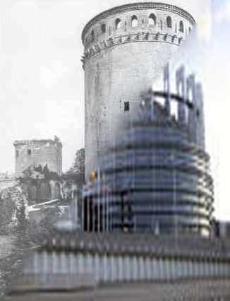
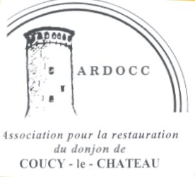


M Louis Trémolières Le 1 janvier 2023
29 rue du Bois l’Abbé
02700 Frières-Faillouël
Tel 06 70 29 06 26
Mail:louis.tremolieres@orange.fr

Monsieur le Président de la République Française,

Obj : Coucy-Le-Château, demande de l’ARDOCC , association pour la restauration du Donjon de Coucy, comme monument symbole de paix entre les peuples français et allemand et comme symbole de la construction européenne.

Monsieur le Président de la République ,

Parce que le rythme du temps s'impose à toute l'humanité, l'époque des vœux unit les puissants et les humbles, les citoyens et les apatrides, les âgés et les jeunes générations et oblige à regarder l'avenir avec confiance .

L'Association pour la restauration du donjon de Coucy-le-château se doit de s'exprimer à cette occasion car elle demeure confiante dans son message en dépit des errements multiples des puissances publiques française et européenne.

Le maintien en ruine du plus fort donjon du monde résulte de fautes historiques majeures commises tant par le gouvernement allemand que par celui de France .

L'histoire mondiale qui a eu à connaître une seconde guerre mondiale, la guerre froide puis un retour d'une agression armée sur le sol européen récemment, témoigne absolument que la barbarie en période de conflit armé n'est jamais unilatérale et l'Unesco et l'Onu ont promulgué l'obligation des Etats à restaurer les monuments de valeur civilisationnelle même s'ils ne sont pas les auteurs directs des destructions.

La France ne peut moralement pas entretenir le message incorporé à la ruine du donjon de Coucy dont M Paul Doumer est l'inspirateur direct .

Certainement que celui-ci , aujourd'hui déclarerait de lui-même que son vœu de maintenir la ruine pour l'instruction des générations futures n'avait pas vocation à une durée pluriséculaire, alors même que l'amitié avec le peuple allemand se construit effectivement .

L'Association présente donc à nouveau son vœu de restauration du donjon comme symbole de la paix et réconciliation entre les peuples allemands et français ainsi que comme monument symbole de la construction européenne .

En d'autres termes,, elle souhaite qu'au plan diplomatique la caducité des termes de haine et barbarie soit clairement exprimée par la France et reconnue par les Allemagne et Autriche par-devant les Instances Européennes .

L'Association agit maintenant directement en ce sens par le biais d'Europa Nostra où elle est a été admise et où siège également le Centre des Monuments Nationaux .

Par ce seul fait, l'Ardocc porte la voix de tous les habitants du secteur de Coucy qui subissent depuis plus de cent années la misère des ruines mais aussi celle d'innombrables symphatisants . Elle porte aussi la voix de Otto de Habsbourg qui , de son vivant, a soutenu l'action de l'Ardocc au niveau du Parlement européen .

Il est patent, maintenant, que l'Europe ne fournira aucune aide d'aucune sorte à toute autorité publique, comme à toute association tant que ce texte et l'état de ruine ne seront pas exprEssément déclarés caducs .

L'Ardocc s'emploie à faire prononcer la caducité et à sortir de l'immobilisme , ce que le Centre même des Monuments Nationaux reconnaît et approuve implicitement .

Soyez donc, Monsieur le Président, celui qui , en rendant Coucy admissible au patrimoine européen, sera celui qui aura oeuvré autant que de Gaulle et Mitterand pour une construction européenne concrète et perceptible bien plus que toutes les déclarations technocratiques .

Tel est le vœu d'une modeste association mais, croyez bien, qu'il a beaucoup plus de sens que beaucoup d'autres et même d'urgence et opportunité, surtout pour un natif de Picardie dont la place en Europe mérite amplement d'être réhabilitée .

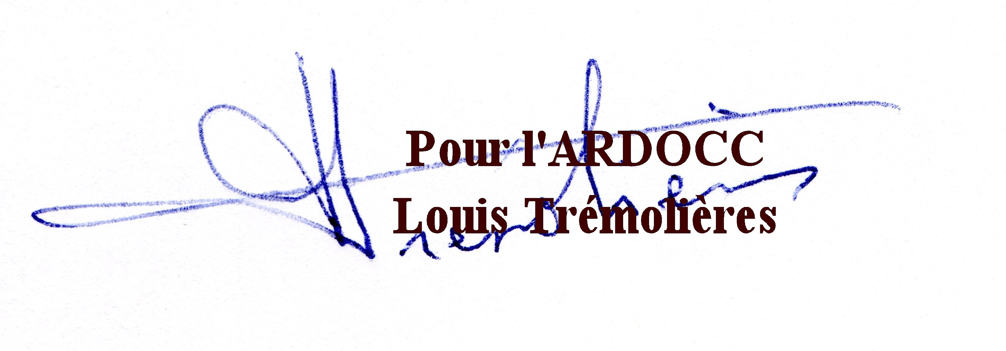
Veuillez agréer, Monsieur le Président , Mme la Ministre , l'expression de nos salutations respectueuses et républicaines . PJ : lettre du CMN du 7:11

